Věcné skupiny zboží v QI
V QI je provedena nová úprava, ve které jsou věcné skupiny zboží rozhodující pro to, zda bude moci uživatel zboží objednat u daného interního dodavatele nebo ne. Pro každého interního dodavatele existuje v QI seznam přiřazených věcných skupin; žadatel může vybrat do žádanky na daný obslužný útvar pouze to zboží, které má nastavenu příslušnou věcnou skupinu. Tímto způsobem dojde k zamezení chybného uvádění zboží v žádankách.
- Nastavení povolených věcných skupin
Konfigurace a správa systému – Konfigurace aplikací – Konfigurace doplňkových funkcí:
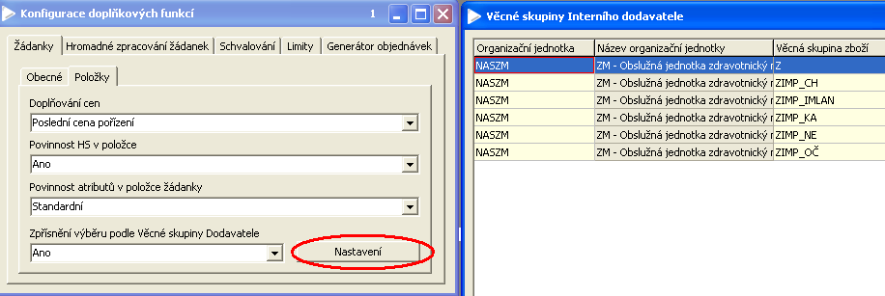
Po stisku Nastavení se do zobrazeného formuláře přidá pro každý sklad tolik záznamů, kolik je přiřazených věcných skupin. Nově založená věcná skupina se musí vždy do formuláře přidat, aby se zboží nabídlo k objednání v žádankách.
- Zapnout v poli Zpřísnění výběru podle věcné skupiny Dodavatele Ano, tím je nastavena vazba mezi věcnými skupinami zboží a interním dodavatelem

Vytvořila: Mikošková

